Приложение 1

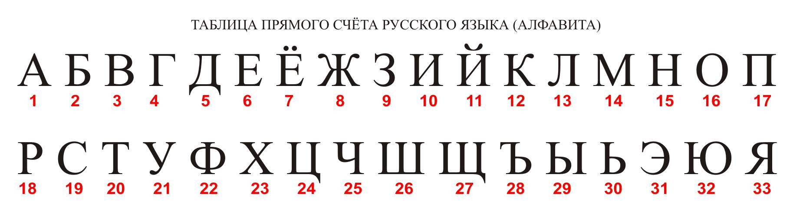

Слово №1 | Слово №2

Слово №1 | Слово №2

Приложение 1

